玫瑰是现代折纸中的一个基本的设计，不过不断发展的创意使得一张方纸也能设计出无穷连接的玫瑰方阵。这个相向连体玫瑰便是一个较为简单的建立在方格子坐标中的设计。


工具/原料
白胶
18cm正方形纸（建议更大一些）

步骤
首先，我们要在正方形纸上建立网格。对于这款连体玫瑰的尺寸是这样计算的：
1*1：建立3*3网格
2*2：建立6*6网格
3*3：建立9*9网格
4*4：建立12*12网格
……
以此类推。本教程制作的是4*4的连体玫瑰，12网格，需要增加或者减少方阵尺寸请仔细依照做法计算。
由于12=3*4，所以先来取三等分点。
灰线是用于展示比例的辅助线，不必计算。从图中我们可以看出，三等分点是通过对角线与边点连线的交点取到的。这是运用了相似三角形边长比的定理。这两条斜线我们可以轻轻折，避免不必要的折痕。
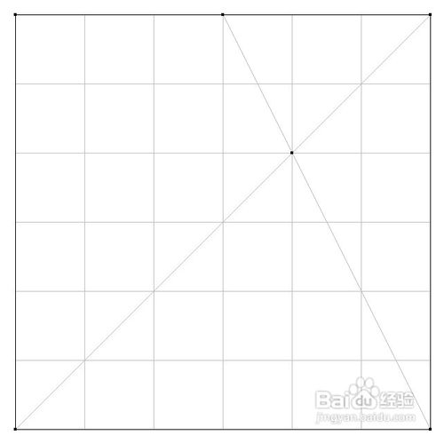
取到三等分点后，就能轻松折出12*12的网格了，注意正面朝上！！全部山折。
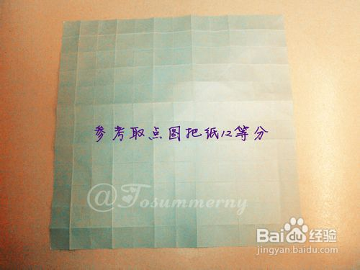
然后我们把每三行格子的中间一行对折
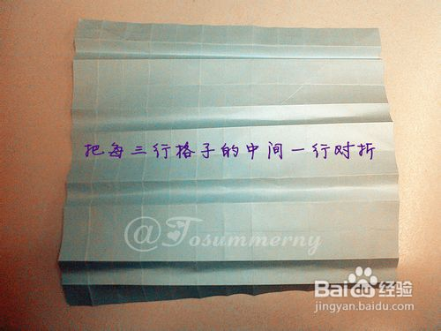
全部完成。折痕参考红线。

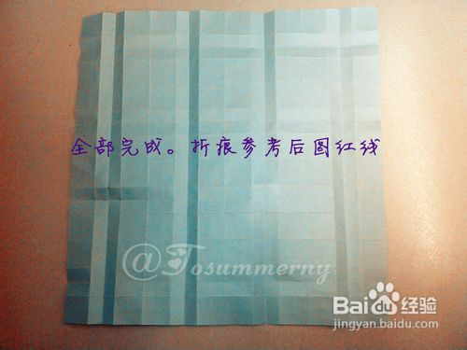
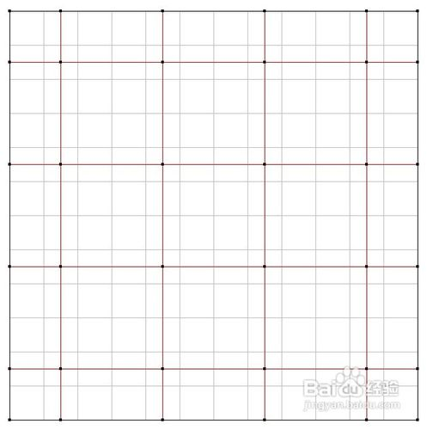
我们来取每朵花的中心小方块，沿着刚才折过的红线把纸对折两次，折出顶端小方格的对角线。
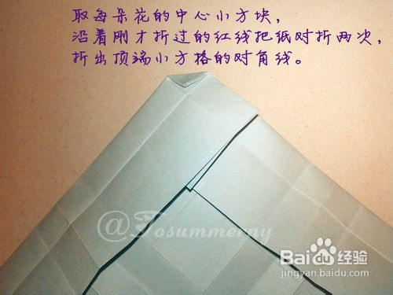
打开得到斜正方形折痕
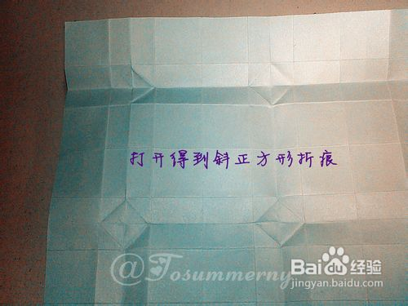
依次完成16个
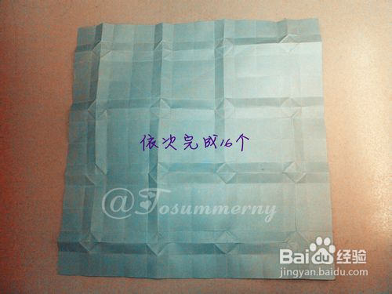
参照普通玫瑰的花蕊折法旋转中央方格
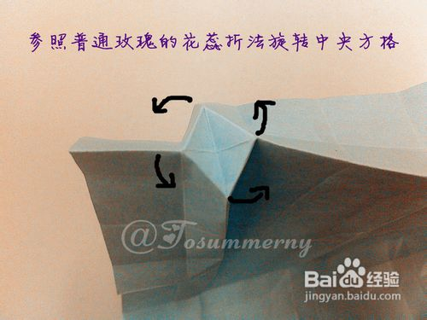
压平如图
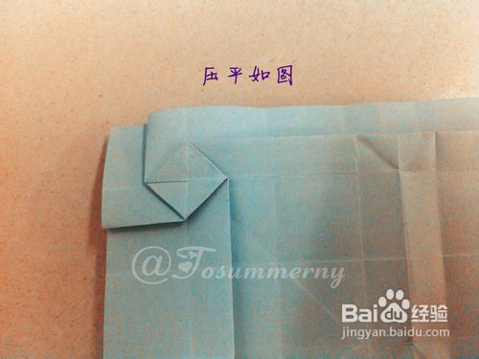
两个相邻小方格要对称
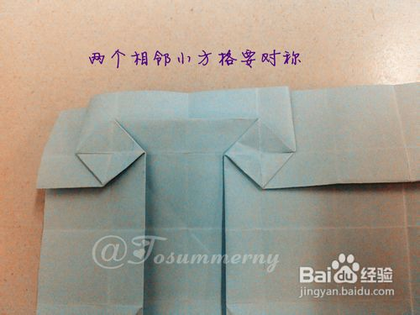
依次完成16个
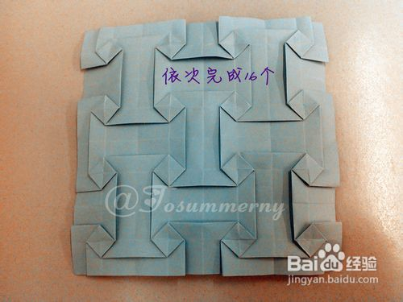
从小方格的顶端山折长方形的对角线，每朵花折四条，花之间相连的边顶平
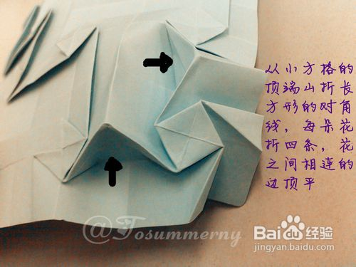
注意相邻的两朵花之间山折出Y型

全部山折完成，检查是否每个方格都引出4条折痕
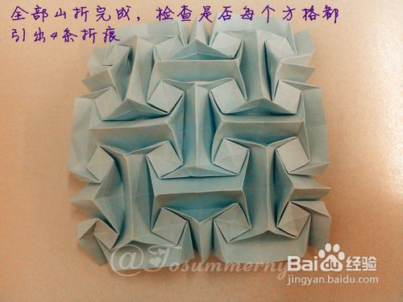
四边同时往里压
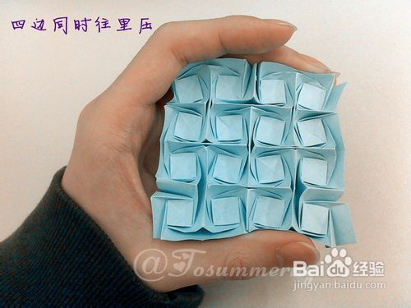
回到正面把花瓣整理整齐
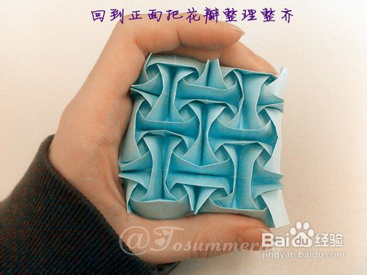
大功告成！

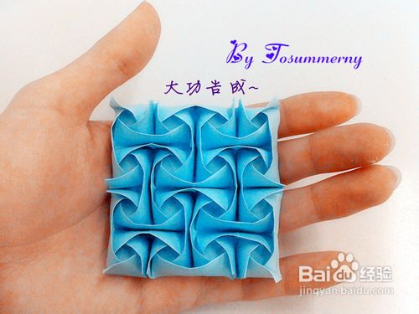
你知道吗？
用大一些的纸制作会更加逼真
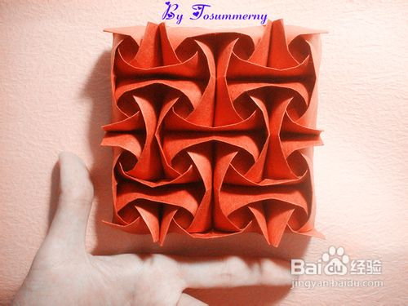
搭配色彩鲜艳的花朵将会是个不错的装饰选择~

